

Министерство образования и науки Республики Дагестан

МКУ «УОБР»

**МБОУ «Нижне – Дженгутаевская средняя общеобразовательная школа»**

**им. Героя Советского Союза Ю.Акаева**

368202 РД, Буйнакский район, селение Н-Дженгутай, ул. Костемировского 31

n–dzhenqutaj_school@mail.ruwww.njenqutay.dagschool.com

ИНН – 0507009730, КПП – 050701001, ОГРН – 1030500714782

**Тел. отд. кадр. 8(928)058586**

# **1.10.2024 г**

# **Информационная справка**

# **о проведенных мероприятиях, посвященных Международному дню пожилых людей в МБОУ «Н-Дженгутаевская СОШ»**

В соответствии с планом воспитательной работы школы на 2024-2025 учебный год 01.10.2024г в школе прошли мероприятия, посвящённые Международному дню пожилых людей.

**Цель**:*воспитание у молодого поколения чувства любви, заботы, уважения к старшему поколению.*

**Задачи мероприятия:**

*- раскрытие личности ребёнка, его творческие способности, художественного и эстетического вкуса, культуры речи и выразительного чтения;*

*- воспитание дружбы и единства;*

*- развитие чувства благодарности, уважения к старшему поколению.*

В рамках проекта во всех классах были проведены тематические занятия и беседы с детьми с целью воспитания у них нравственных черт характера: толерантности, милосердия, доброты отзывчивости и уважения к старшему поколению. Дети были активными участниками занятий на тему: «Старость надо уважать», «Лучший помощник для дедушки и бабушки», «Мамина мама», «Наши родные бабушка и дедушка», «Их труд достоин уважения».

Чтобы выразить признательность своим бабушкам и дедушкам, ребята с интересом рассказывали о своих родственниках и с удовольствием делали для них поделки. Учащиеся очень старательно вырезали и аккуратно наклеивали букеты цветов. Ребятишки с радостью и гордостью любовались поделками сами и показывали своё творчество друг другу.

Такие мероприятия воспитывают в детях нравственные черты характера: толерантность, милосердие, доброту, отзывчивость и уважение к старшему поколению, формируют и развивают духовно-нравственную личность, эмоциональную отзывчивость.

Цикл бесед "Разговоры о важном" также были посвящены именно этому замечательному празднику.

Во всех классных коллективах прошли беседы о людях преклонного возраста, о важности семейных традиций, преемственности поколений, заботы о наших любимых близких и родных людях - бабушках и дедушках. Учащиеся 6-ых классов организовали внеклассное мероприятие: «Целуем бабушкины руки!», посвящённое Дню пожилого человека. Были приглашены ветераны труда, бабушки учащихся нашей школы.  В программу вошли песни, танцы, стихи.

**Классные часы**

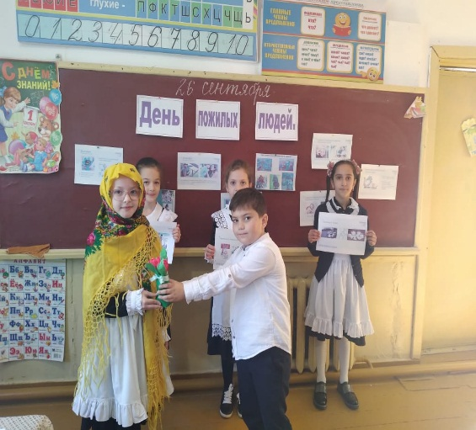 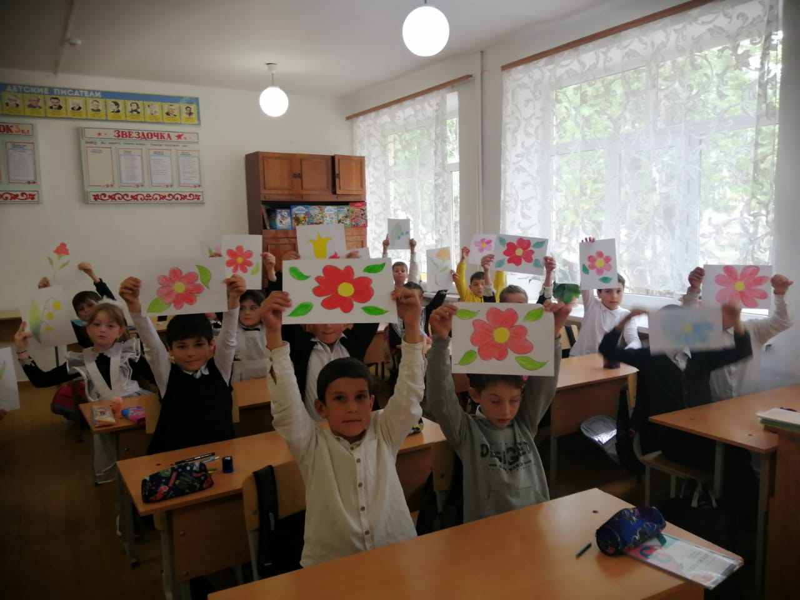

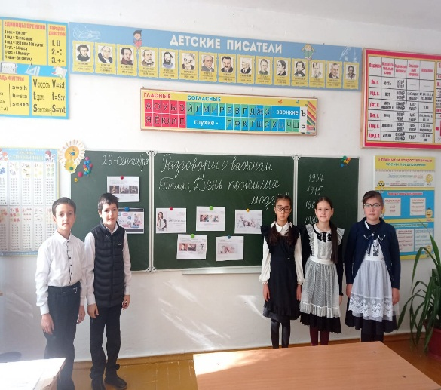 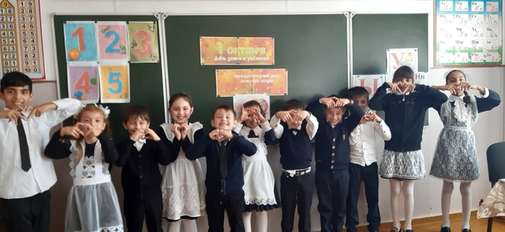

**Уч-ся 6-ых классов организовали внеклассное мероприятие:**

**«Целуем бабушкины руки», посвящённое Дню пожилого человека**

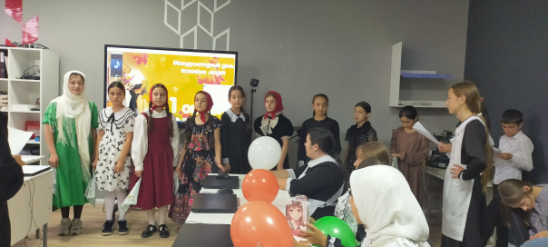 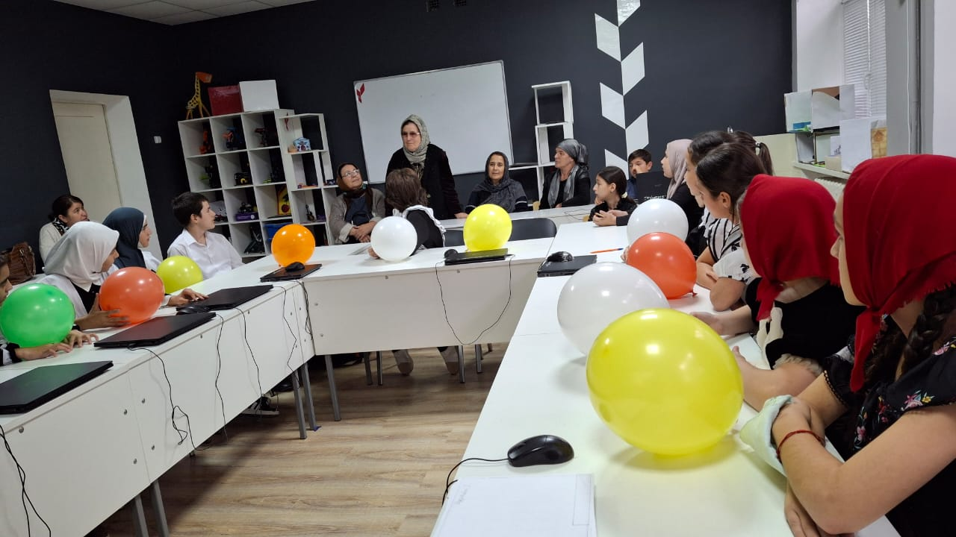

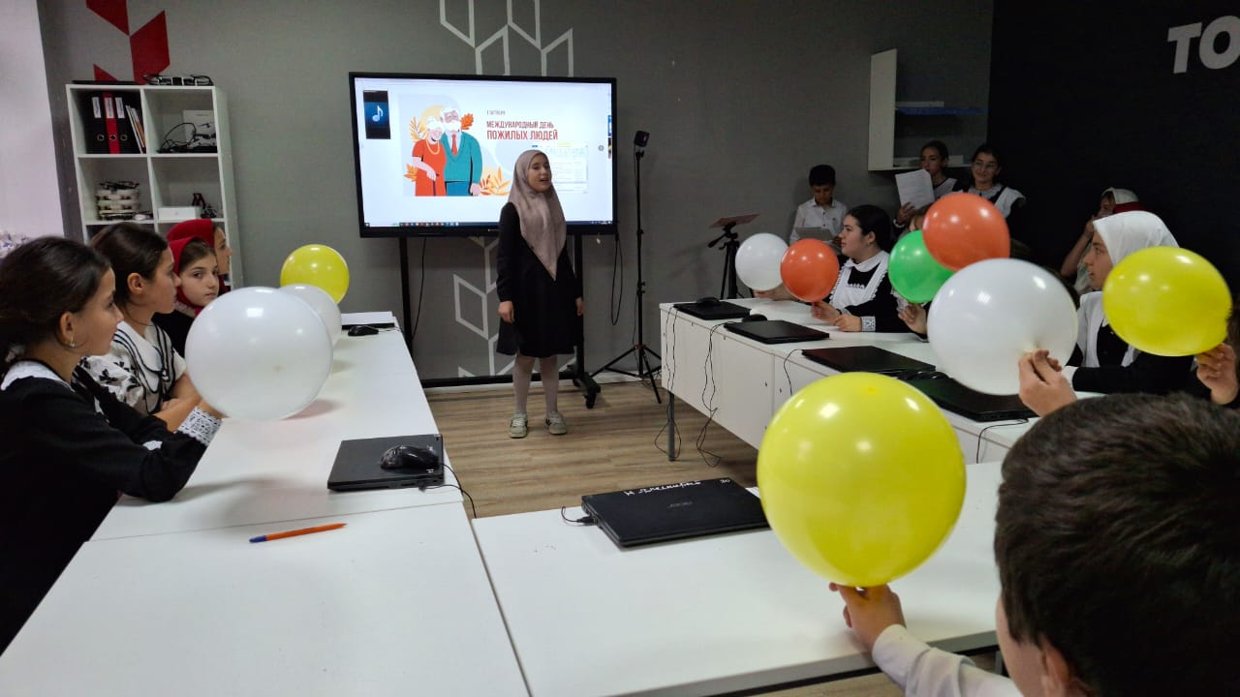

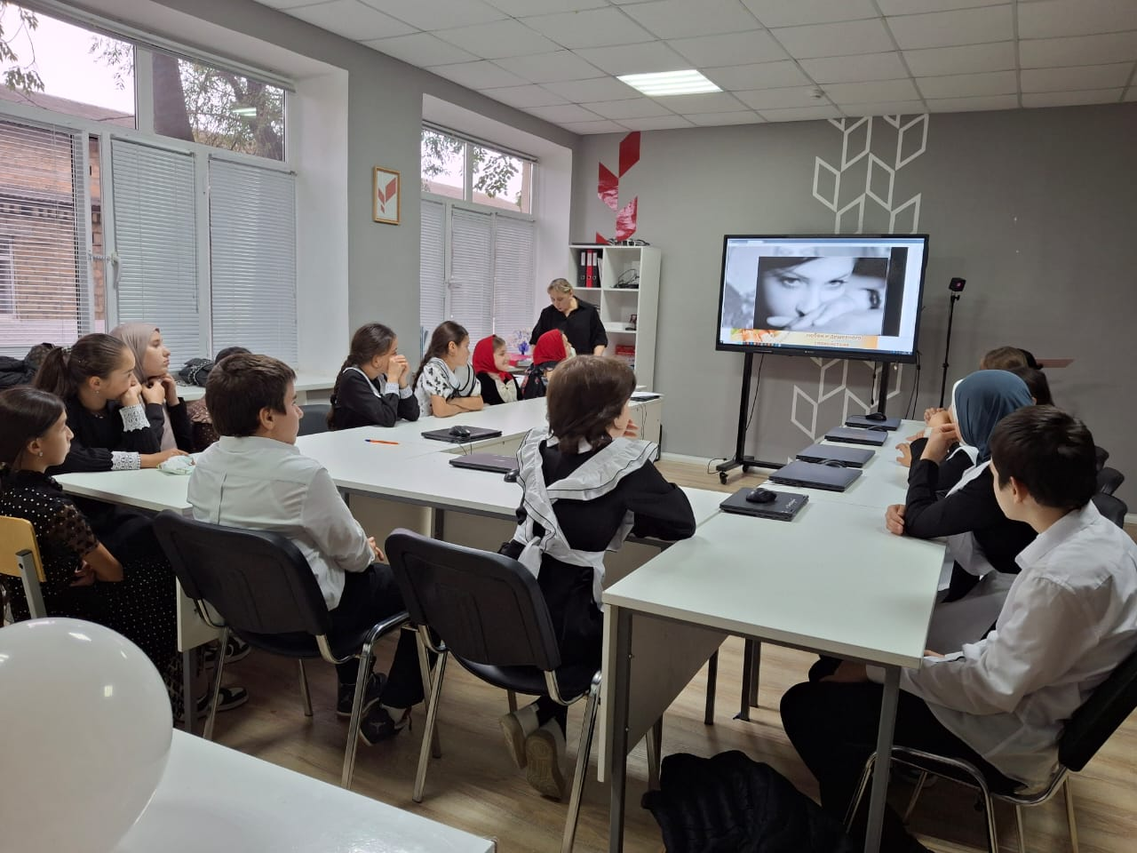

**Зам.директора по ВР М.М.Чопанов**